 Hasičská stanice
 Místo zásahu JPO
 Samočinný požární hlásič
 nebo  Tlačítkový požární hlásič
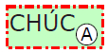 Chráněná úniková cesta typu A
 nebo Trasa příjezdu JPO
 Obslužné pole požární ochrany
 Klíčový trezor
 Central STOP
 Total STOP
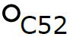 Požární suchovod
 Závora, Brána
 Nástupní plocha
 Hlavní uzávěr páry
 Hlavní uzávěr požární vody
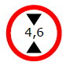 Maximální průjezdná výška
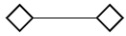 Požární roleta
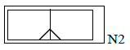 Strojovna SHZ na N2
 Prostor chráněný SHZ na N2
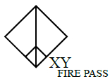 Prostor chráněný SHZ na XY XY Systém FIRE PASS
Ohraničení požárního úseku
Hranice SOZ
Hranice SHZ
 Technologie výroby
 FVE panely
 FVE vypínač
 FVE měnič
 Hasicí přístroj
 Přípojné místo strojovny SHZ pro CAS
 Výtah (neevakuační)

